**Wirtschaftlicher Holzschutz für draußen**

**3in1-Anstrich eröffnet Zimmereien Sparpotenziale**

Moderner Holzschutz sollte umweltgerecht, qualitativ hochwertig und zugleich ästhetisch ansprechend sein – möglich wird all dies mit der lösemittelreduzierten HK-Lasur 3in1 [plus] von Remmers. Speziell für den professionellen Anwender entwickelt, stellt sie eine perfekte Lösung für Holzoberflächen im Außenbereich dar.

**Nachhaltige Einsparung von Arbeitszeit und Geld**

Im Vergleich zu herkömmlichen Lasuren spart der leistungsfähige 3in1-Holzanstrich Arbeitszeit und Geld, da er Grundierung, Imprägnierung und Lasur in einem vereint. So kann der gesamte Anstrichaufbau mit nur einem Produkt erledigt werden. Darüber hinaus ist die mit der HK-Lasur 3in1 [plus] lasierte Oberfläche schon nach 2-3 Stunden überarbeitbar. Im Gegensatz zu herkömmlichen Lasuren besteht somit die Möglichkeit, zwei Anstriche an einem Tag durchzuführen und das Vorhaben in kürzester Zeit abzuschließen.

**Dauerhafter Schutz und einfache Verarbeitung**

Die lösemittelreduzierte HK-Lasur 3in1 [plus] lässt sich einfach und wirtschaftlich verarbeiten. Sie verleiht dem Holz einen Langzeitschutz mit gleichmäßiger Abwitterung und ermöglicht damit eine Nachbehandlung ohne Anschleifen. Die HK-Lasur 3in1 [plus] schützt Hölzer ohne Erdkontakt wie Verschalungen, Gartenhäuser, Sichtschutzzäune und viele weitere Holzuntergründe im Außenbereich vor Witterungseinflüssen und UV-Strahlung. Für maßhaltige Holzbauteile wie Fenster und Türen dient sie ausschließlich als Grundierung. Ihr Imprägniereffekt führt zur schnellen Holzabsättigung gegen Feuchtigkeit. Unterstützt wird der Imprägniereffekt durch einen diffusionsoffenen, dünnen Schutzfilm, sodass bereits enthaltene Feuchtigkeit entweichen kann.

Dank der hydrophobierenden Eigenschaft der Lasur trocknen nasse Oberflächen besonders schnell.

Das Risiko der Entstehung von Bläue und Fäulnis wird somit rein physikalisch deutlich reduziert. Der Anstrich ist außerdem gegen Schimmel und Algen geschützt.

**Gestaltungsvielfalt garantiert**

Im Vergleich zu herkömmlichen Lasuren besticht die HK-Lasur 3in1 [plus] mit einer äußerst matten, homogenen Oberfläche in verschiedenen Holzfarbtönen. Zusätzliche ästhetische Gestaltungsmöglichkeiten bietet die HK-Lasur 3in1 [plus] Grey-Protect, die in vier trendigen Grautönen erhältlich ist.

Weitere Informationen erhalten Sie unter [www.remmers.com](http://www.remmers.com)

*2.321 Zeichen (inkl. Leerzeichen)*

*Löningen, den 20. März 2025*

*Kontakt für Redaktionen: Christian Behrens, Tel. 0 54 32/83 858*

Bildunterschriften:

6 – 1 Streichen

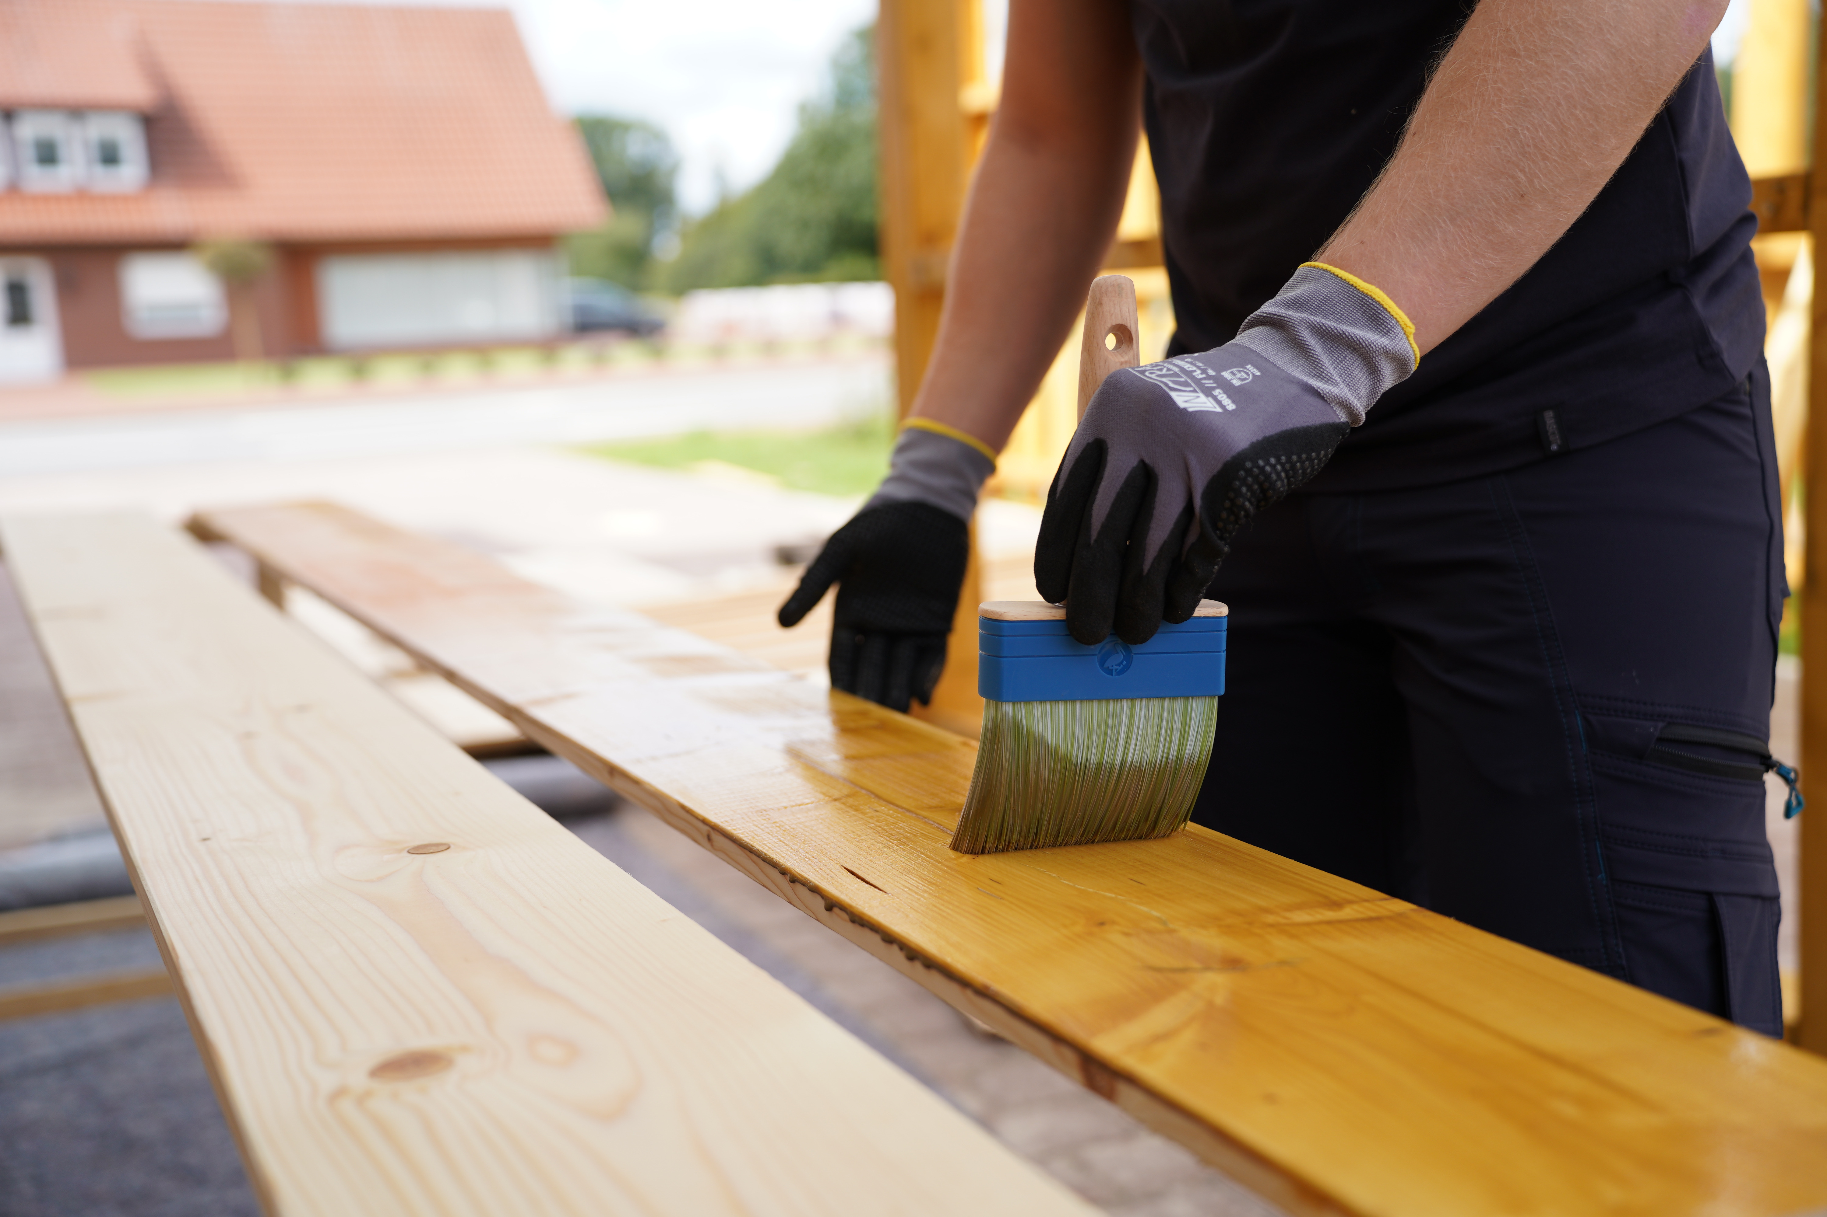

Die HK-Lasur 3in1 [plus] schützt Hölzer ohne Erdkontakt vor Witterungseinflüssen und UV-Strahlung.

*Bildquelle: Remmers, Löningen*

6– 1 Vergleichstabelle

Ein Bild, das Text, Screenshot, Design enthält.

Die HK-Lasur 3in1 [plus] besticht mit ihrer Wirtschaftlichkeit.

*Bildquelle: Remmers, Löningen*